# BlackJack程序使用说明

BlackJack游戏，也称为21点。本游戏包括主界面、本地游戏、创建游戏、寻找游戏（联机大厅）、个人信息设置（个人姓名及头像）以及游戏帮助界面。以下本文将把游戏规则、注意事项、功能介绍和使用方法进行逐一介绍：

**1. 游戏规则**

本程序实现的是较为简单的21点游戏，使用一副无鬼牌扑克，除去J、Q、K、A的扑克牌的点数与它们各自数值相同，J、Q、K的点数均视为10，A的点数可视为1亦可视为11。

**1.1 游戏流程**

游戏角色分为庄家和闲家，本程序中庄家由计算机扮演，闲家由玩家或计算机（人数不足时）扮演。每一位闲家需与位于牌桌中央的庄家进行决战。游戏开始时，每位闲家和庄家将获得两张手牌，闲家将手牌明置，庄家将第一张手牌翻面，第二张手牌明置。每一位闲家在各自的回合可以选择叫牌（HIT）或停牌（STAND），叫牌可以为该闲家增加一张明置的手牌，若闲家的总点数超过了21，则该闲家立刻失败，即爆牌（BUST），该闲家回合结束。叫牌后未爆牌的玩家可以再次选择叫牌或停牌，一旦选择停牌则不能继续叫牌，该闲家回合结束。在所有闲家结束回合后，庄家将翻面的手牌明置，若他的点数小于17，他必须选择叫牌，直到他爆牌或点数大于17为止（这是赌场的规则，也是为何选择计算机作为庄家的原因）。

**1.2 结算界面**

在庄家爆牌或停牌后，游戏进入结算界面，若庄家爆牌，则未爆牌的闲家胜利；若庄家没有爆牌，庄家与没有爆牌的闲家比大小，点数更大的一方获胜，点数相同则平局，点数小的一方失败。随后公布游戏结果。每位闲家在入场时有1000元，每次失败或爆牌会失去50元，每次胜利会获得50元，平局不会有任何变化。闲家的资金在每次进入一个新的游戏房间时会重置为1000元。

值得一提的是，若出现牌堆为空而造成的无牌可发的情况时（起因可能是游戏开局或某一角色叫牌），该回合自动终止，所有角色不会有任何资金变化。随后，牌堆会自动重新洗牌，从而开始新一回合的游戏。

更加具体的规则可以参加游戏帮助。

**2. 注意事项**

**2.1 网络许可**

如果想使用联机模式进行局域网对战，请将公用网络和专用网络的权限都设为允许。不然可能会出现搜索不到任何主机或者不能被任何客户端搜索到的问题。

值得一提的是，尽管本程序可以在同一台电脑上在启动后再次启动一次，但是若其中一次启动后创建游戏成为主机后，另外一次启动则不可创建主机（会有错误提示），这是因为同一台电脑的IP地址的某端口只有一个。

**2.2 设计问题**

本程序中，玩家可以自定义自己的姓名（设定在10个字符以内），但是由于页面设计的不恰当，如果玩家的姓名过长（如十个大写字母），该玩家的姓名在部分窗口内显示不全，这是因为给label控件设定的长度不足，因而只显示前几个在label长度内的字符。

**2.3 可能出现的问题**

测试过程中未因为此因素出现问题（主要是难以出现达成本问题的条件），但是理论上可能出现问题。在记录各玩家的积分时使用了int变量，赢一局积分+50，输一局积分-50。不知道若当玩家赢或输到2147483647或-2147483648时是否程序会崩溃（不过正常人应该不会有这种“毅力”吧）。值得注意的是，本程序支持开始游戏后退出游戏到主菜单（作为客户端的游戏界面退出后是退出到联机大厅），测试中进行二十次左右的此功能是没有任何问题的，不知道此功能进行数量过多会不会引发内存的问题，也请注意不要过于“频繁”（如：一分钟几百次）地在主菜单内开始或退出游戏。

**3. 功能介绍**

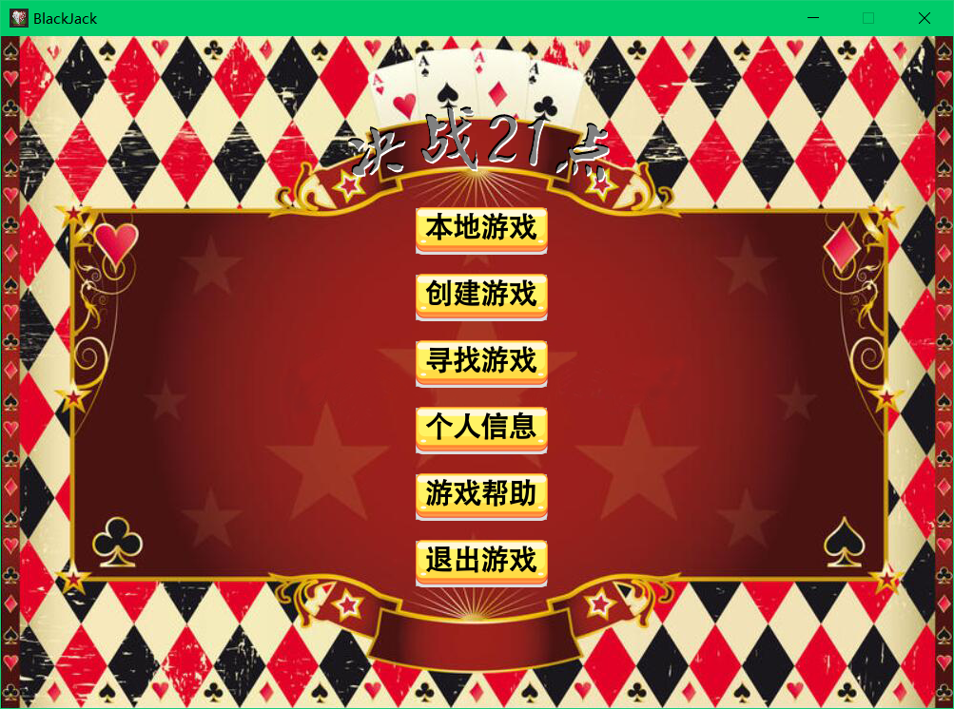本游戏设置了主菜单，玩家可选择对应的模式进入不同的功能模块，其中“本地游戏”代表单机四人进行游戏；“创建游戏”后可选择游戏人数（单人、双人、三人、四人，不足四人的角色有计算机扮演），从而作为主机创建一个局域网游戏；“寻找游戏”可以进入联机大厅，进而加入其他主机创立的联机游戏，“个人信息”可以进行个人姓名和头像的修改。“游戏帮助”则可以获取游戏规则的简单介绍说明；“退出游戏”则将退出程序。接下来将详细介绍各项功能。

**3.1 退出游戏**

顾名思义，直接退出程序。

**3.2 游戏帮助**

如下图所示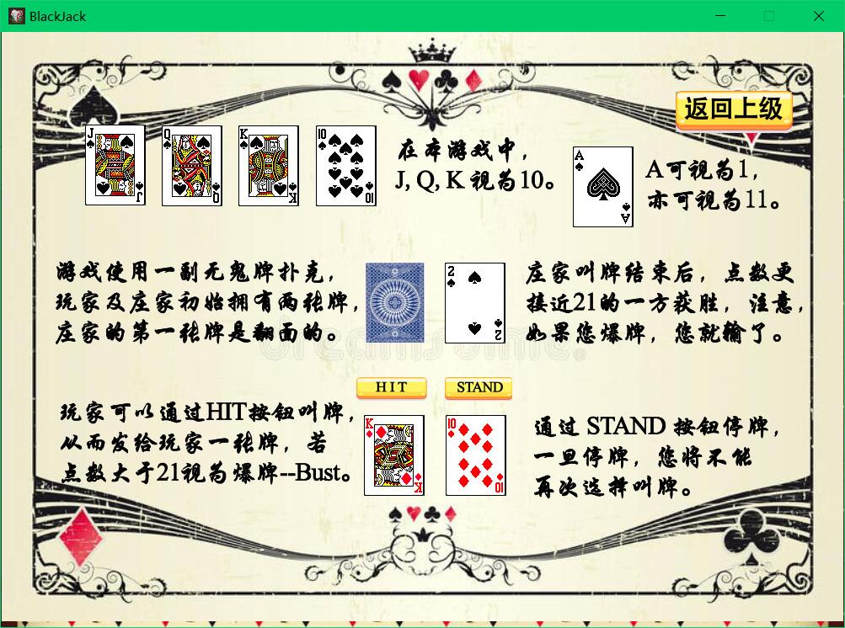可查看简单的游戏规则，点击“返回上级”按钮可以返回主菜单。

**3.3 个人信息**

如下图所示，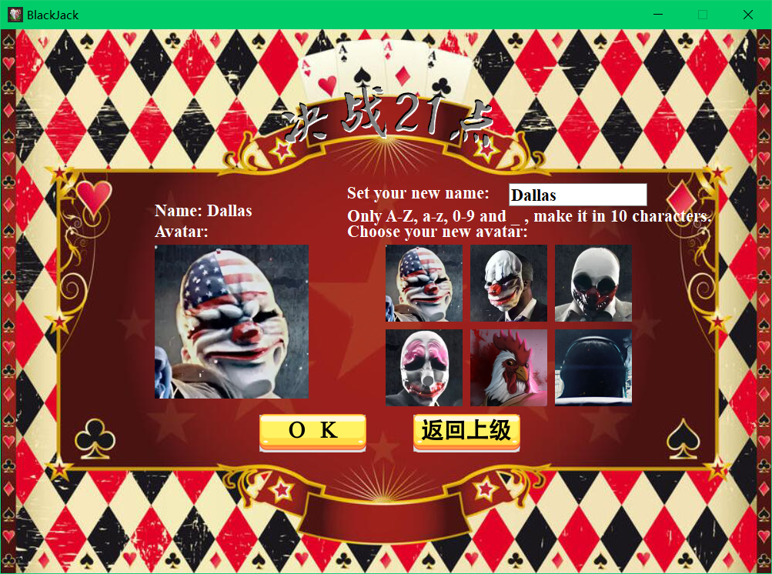可以查看并修改自己的姓名和头像（默认为“Dallas”）。

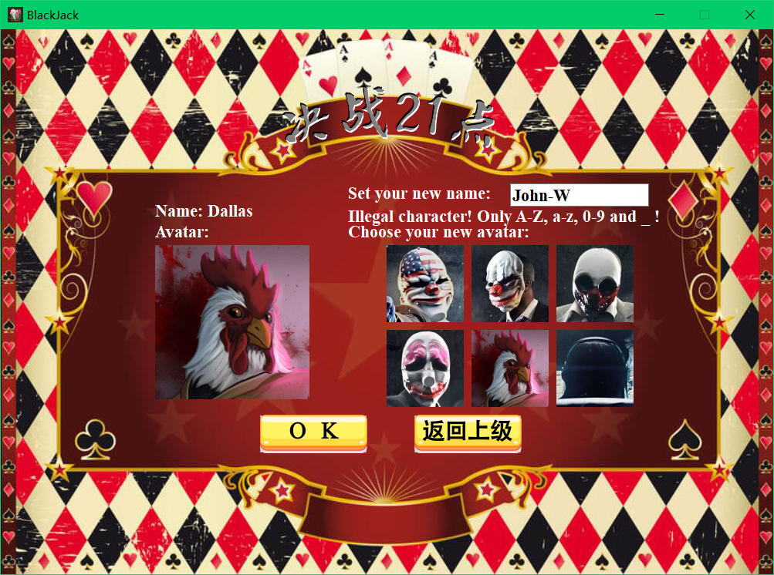可以在文本框内输入自己的昵称，点击ok按钮后确认修改，昵称局限在10个字符内（文本框限制），且只能包含大小写字母、数字，以及下划线，如图所示输入错误的符号后会提示非法字符。同时，点击心仪的头像可以更换自己的头像。这里的头像借用了游戏迈阿密热线和收获日2的素材。

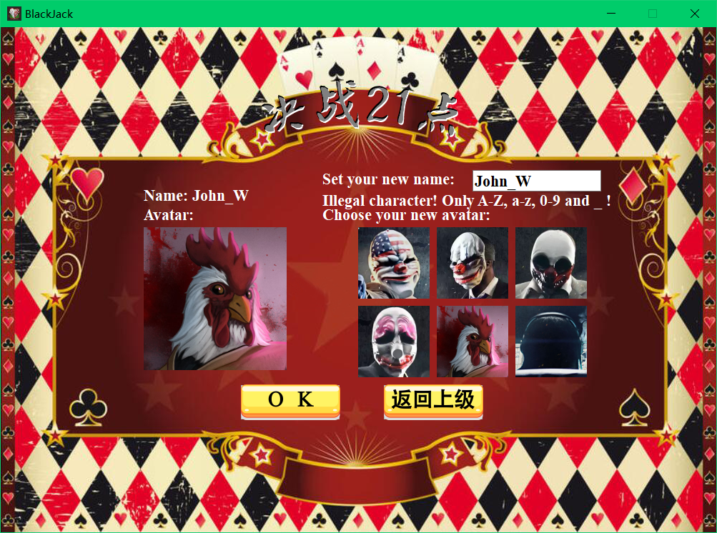左面头像的姓名上显示新昵称后则说明玩家姓名修改成功，这里不建议玩家昵称包含过多大写字母或过长（不会出现bug但是易显示不全）。

**3.4 本地游戏**

点击“Begin”按钮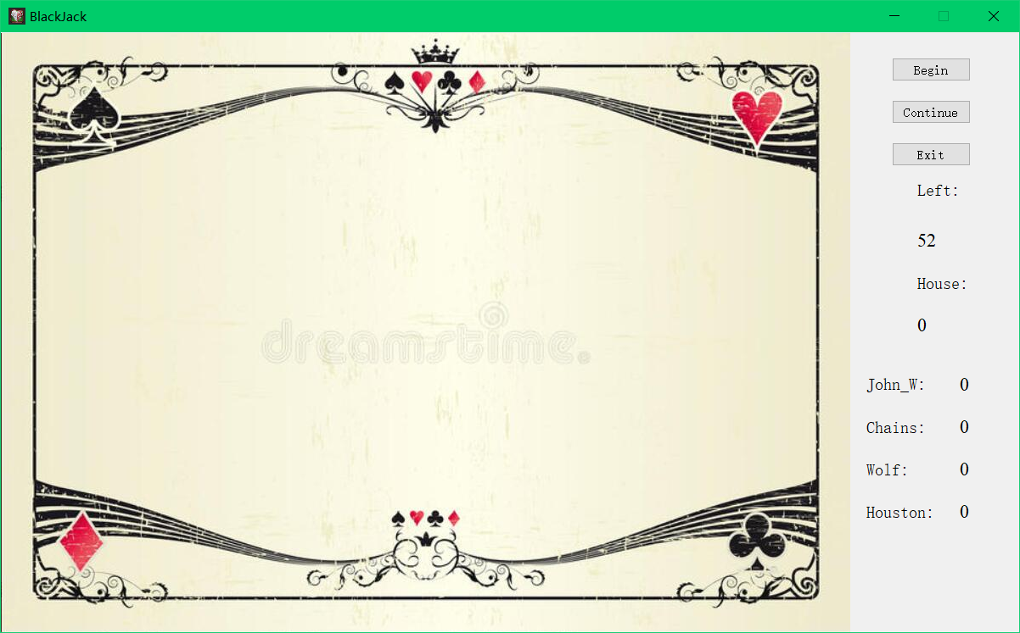点击“本地游戏”按钮开始单机四人游戏，如下图所示，此模式中，我们作为一号玩家，可以看到刚才修改的姓名已经显示出来了（这里二号玩家、三号玩家、四号玩家的姓名和头像是固定的，由一号玩家最先行动）。

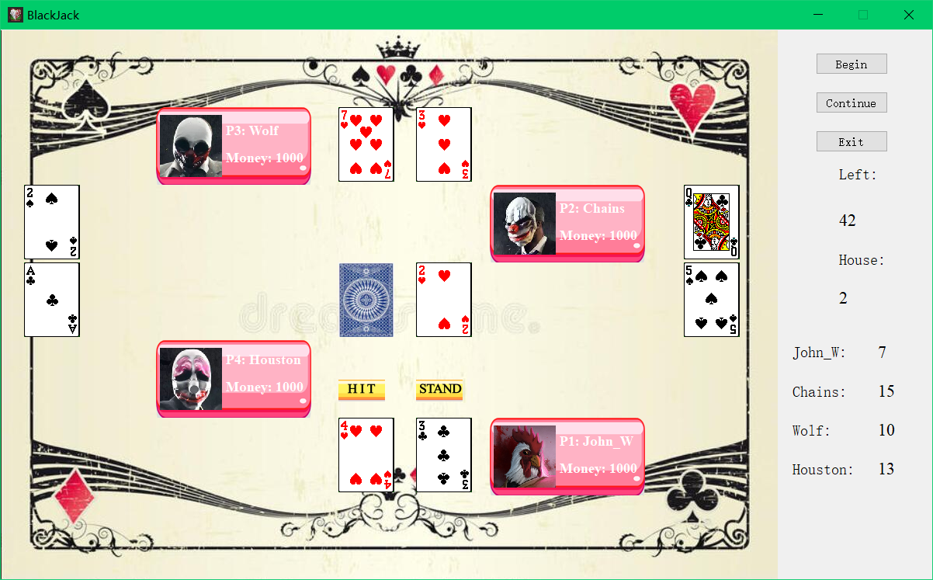点击“Begin”按钮开始游戏或重新洗牌发牌，点击“Continue”按钮用当前牌堆开始下一轮游戏（若第一次点击该按钮则视为“Begin”），点击“Exit”按钮可以回到出菜单。值得注意的是，在某一轮游戏中也可以点击“Continue”按钮或“Begin”按钮，他们的功效是终止该轮游戏和该轮游戏结算，进行下一轮。第一次点击“Begin”按钮后如下图所示（头像及积分显示出来了）：

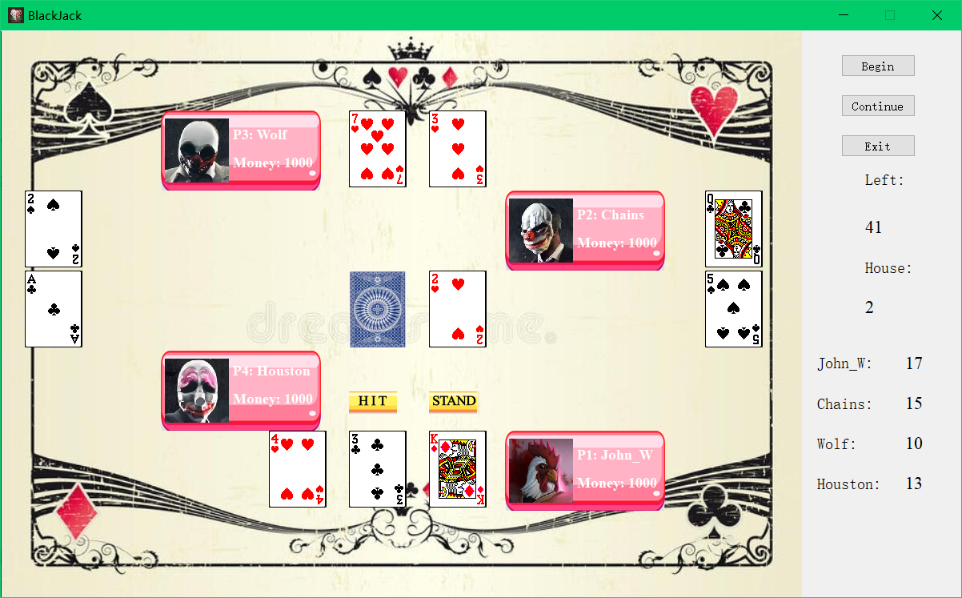点击“HIT”按钮叫牌，点击“STAND”按钮停牌，停牌后（或爆牌后）由下一顺位玩家进行结算：

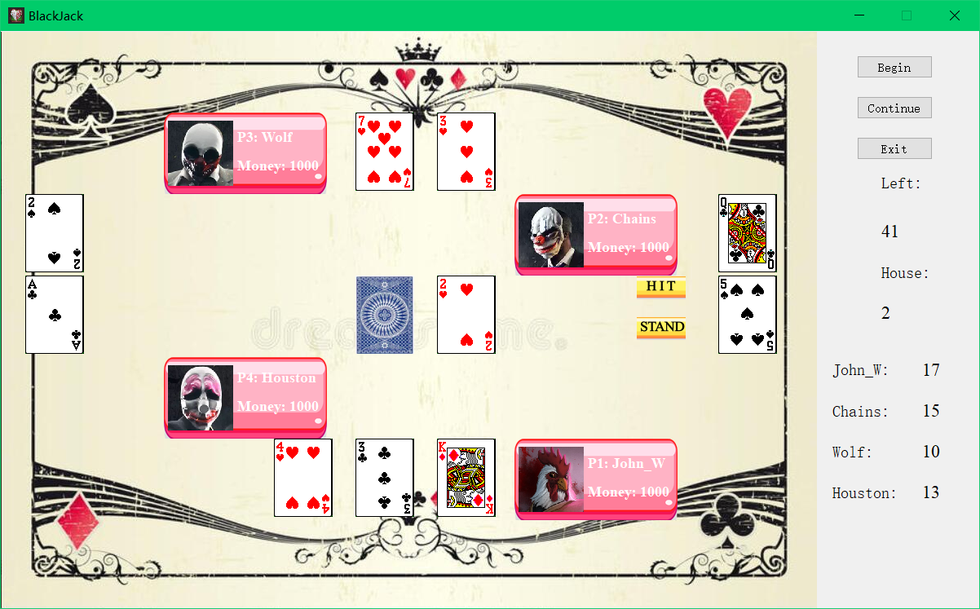

在所有玩家都停牌或爆牌后，开始庄家回合，庄家叫牌后会有一定的停顿（出于视觉美观的效果，不然一下子就把牌出完了），请耐心等待，每次叫牌停顿约1秒。在庄家叫牌或爆牌后，会出现结算页面。开始下一轮游戏后，各玩家的积分结算才会显示到积分面板上。该功能如下图所示：

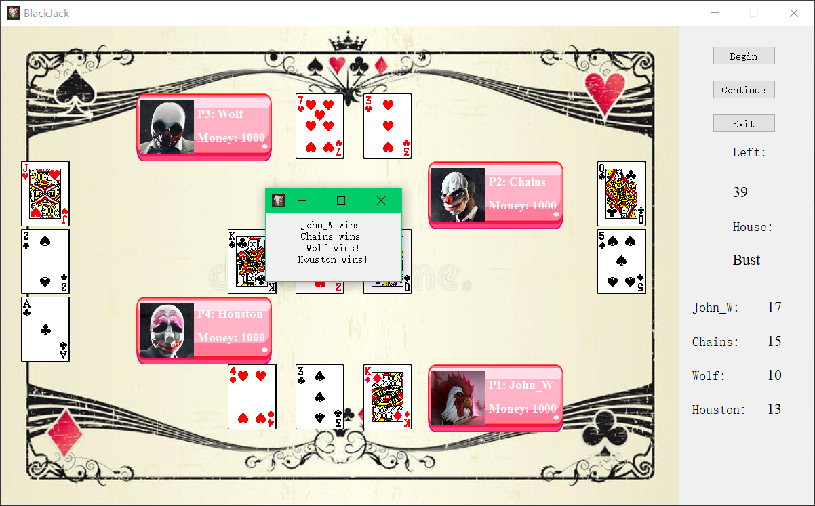

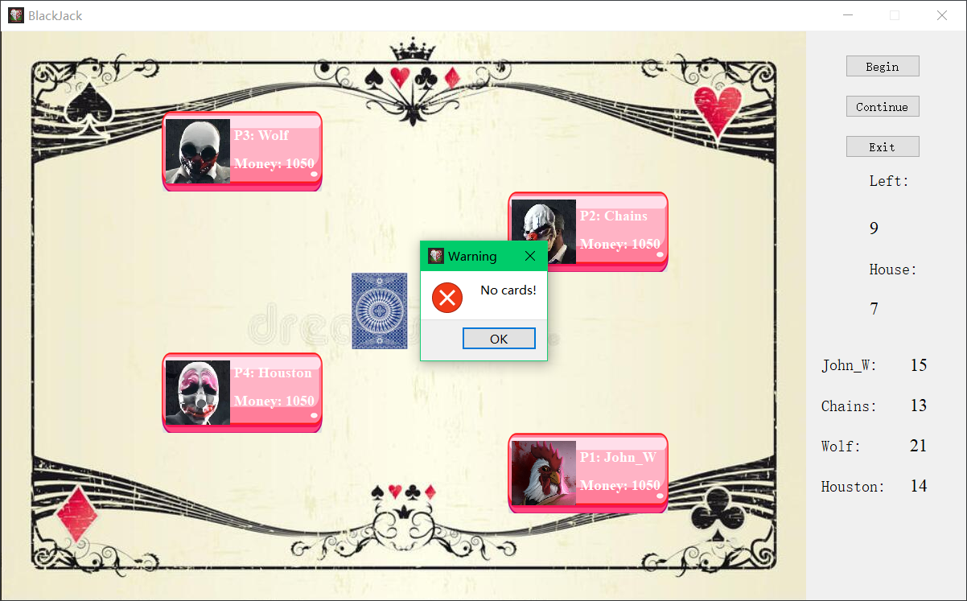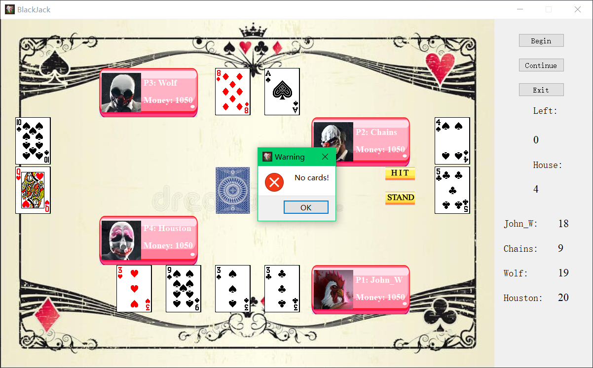在无牌可发却强制要求发牌时（如玩家叫牌或开始下一轮），会提示信息并强制洗牌发牌而开始下一轮游戏（点击ok即可继续游玩）。

**3.5 创建游戏**

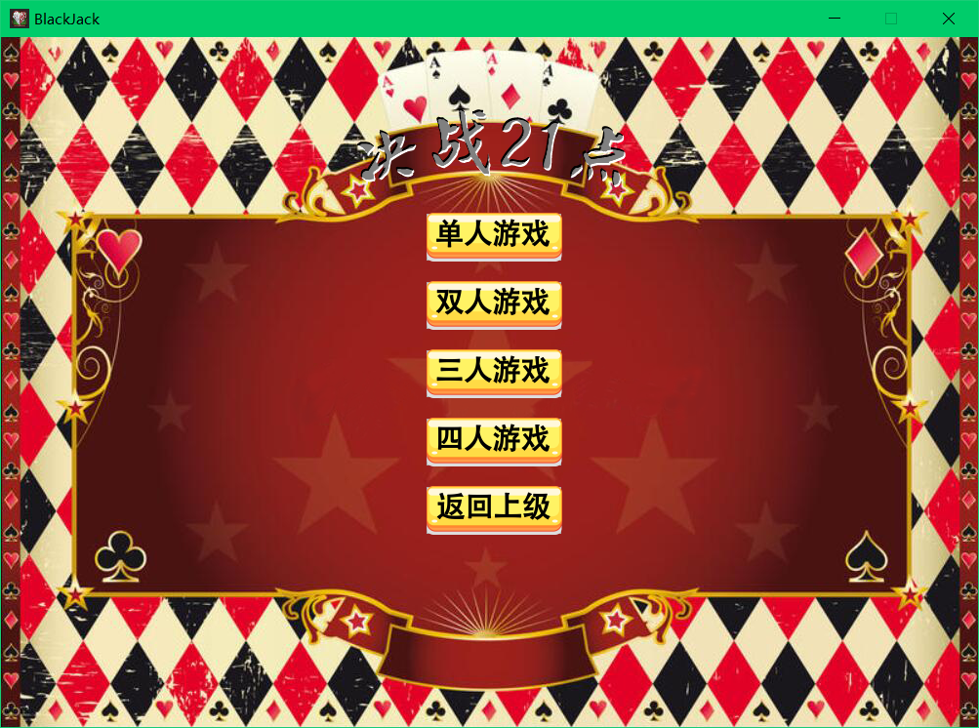若点击“创建游戏”按钮后，可选择创建的游戏内人类玩家的人数。游戏固定为四人游戏（迎合课程要求），不足的人数又计算机负责扮演。如下图所示：

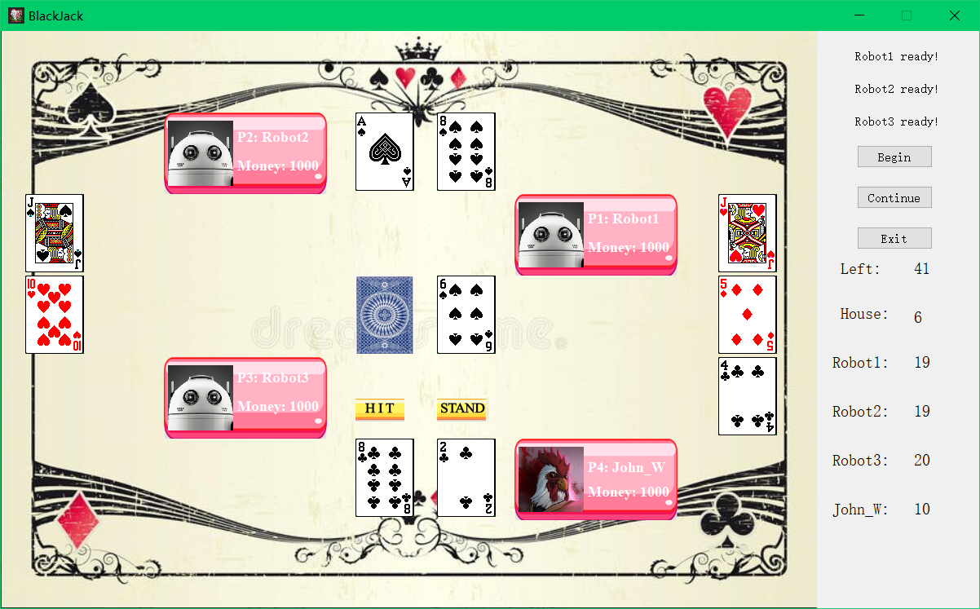下面以“单人游戏”为例，介绍“创建游戏”功能。单人游戏与本地游戏界面类似，功能亦类似（点击“Begin开始游戏”）。其他闲家为计算机扮演，计算机玩家拥有特定头像。区别于本地游戏，“创建游戏”中的主机玩家规定为第四顺位（最后叫牌），计算机扮演的玩家叫牌后有一秒的延迟（出于美观考虑），请耐心等待。

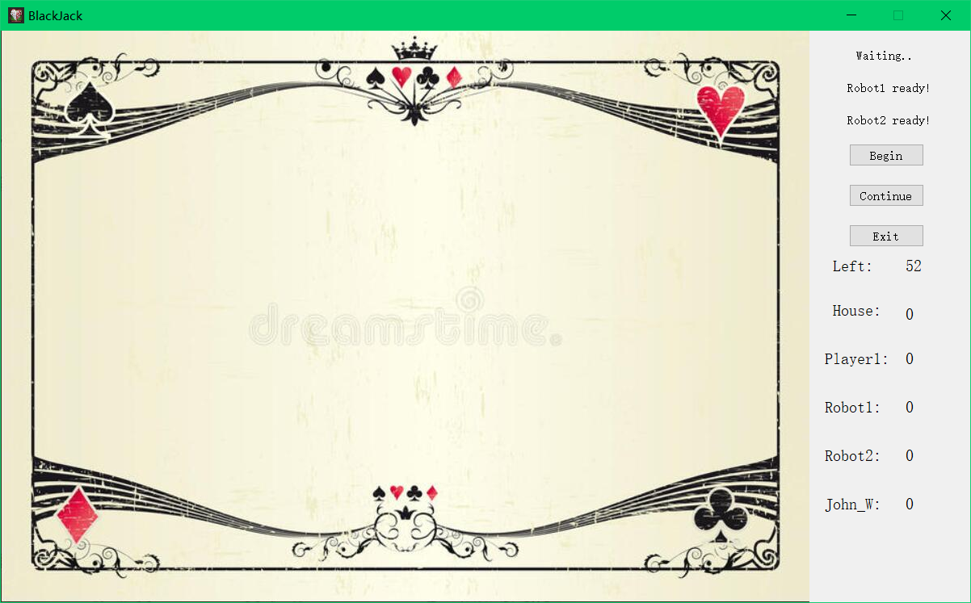如图所示，点击创建“双人游戏”后页面如图所示，右上角显示“Waiting..”，等待玩家加入。

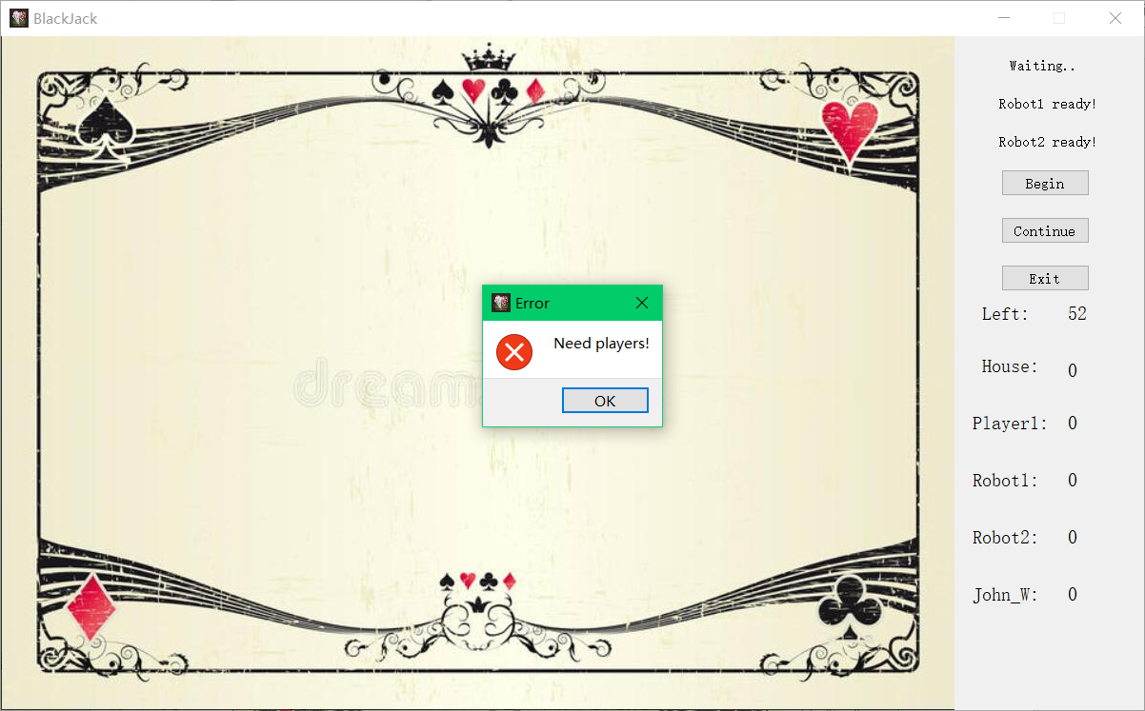若房间内的玩家数达不到要求，会如下图所示，显示错误信息，从而游戏不能开始。这部分“三人游戏”、“四人游戏”也是类似的。在此不再赘述，创建游戏的其余部分功能将与下一部分“寻找游戏”一起介绍，类似的功能不会再进行相同的描述。

**3.6 寻找游戏**

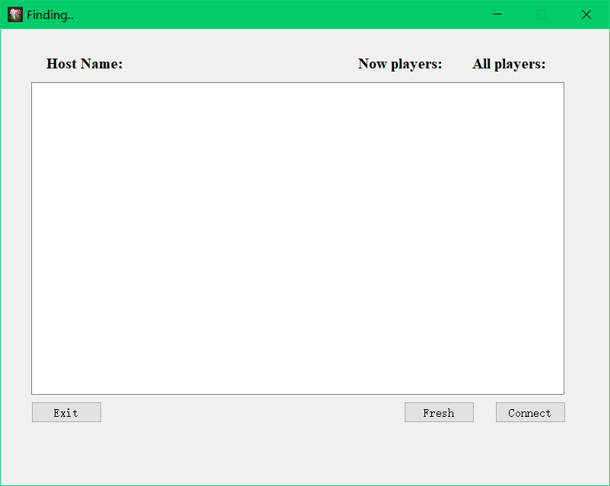若点击“寻找游戏”按钮可进入联机大厅。点击“Fresh”按钮可以搜索主机，直接点击“Connect”按钮不会有任何事情发生，点击“Exit” 按钮可以回到主菜单。

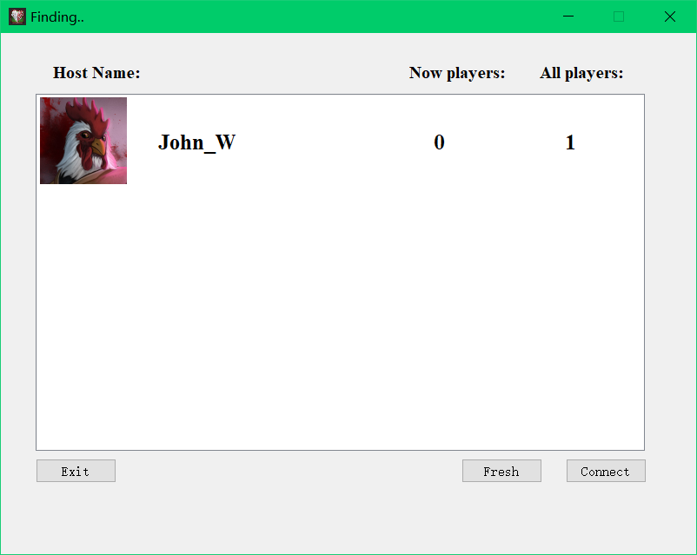点击“Fresh”按钮，若局域网中有主机存在，便会显示主机的姓名、头像、房间当前人数和房间人数上限，如下图所示。想与主机联机需要单机想要进入的主机条目并点击“Connect”按钮，或直接双击主机条目。

若主机的玩家设置数目等于当前该主机内的玩家数，则显示错误信息。

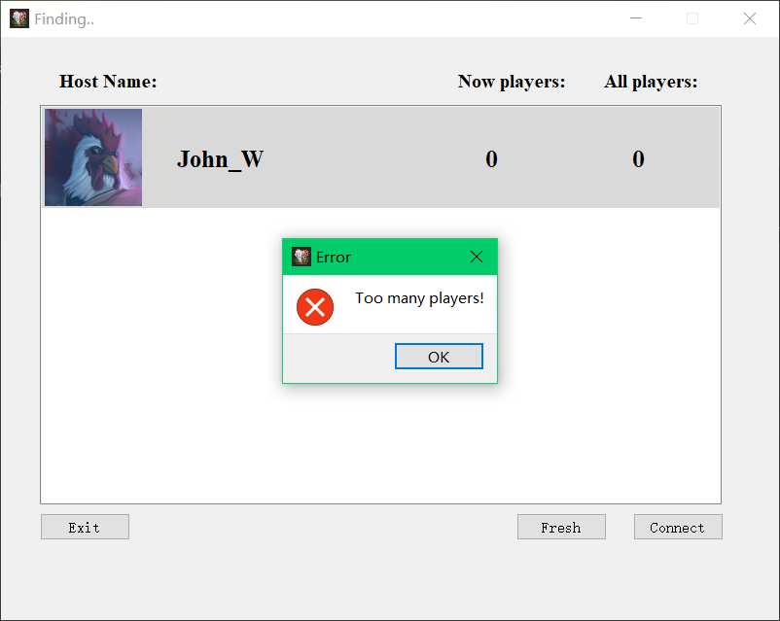

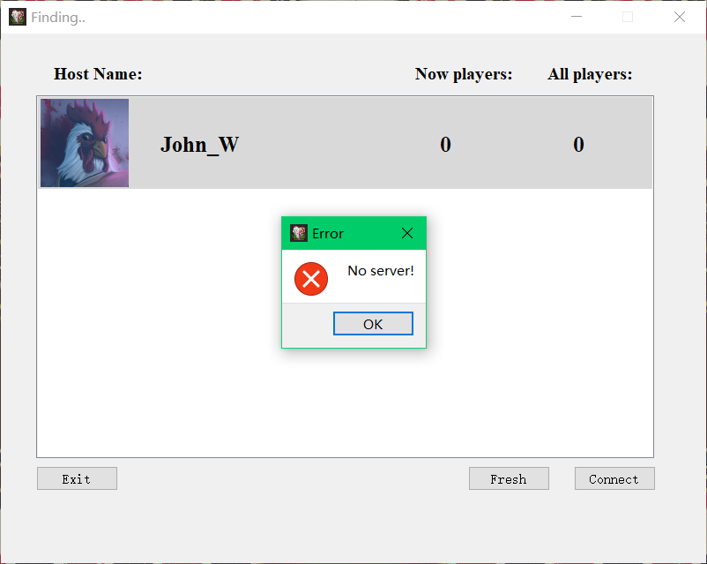若主机已经退出，则也显示错误信息。

如果局域网内存在多个主机，客户端可以选择自己想要加入的主机进行游戏，如下图所示。

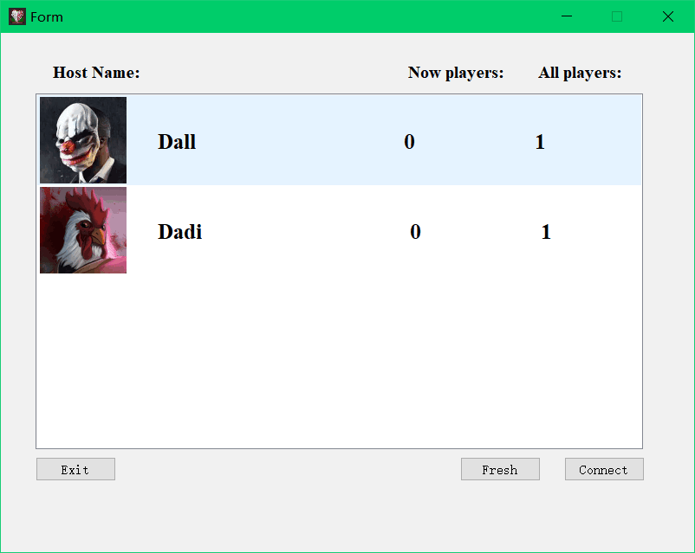

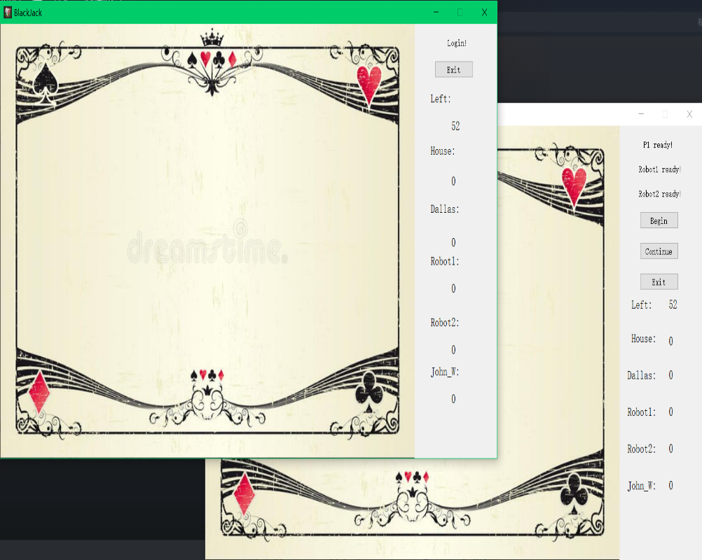成功连入后，界面如下图所示：

点击“Begin”按钮后可以进行游戏，操作方式与单人游戏类似。最先连入游戏的玩家处于第一顺位，（如果有的话）第二连入的玩家处于第二顺位，第三连入的玩家处于第三顺位，主机处于第四顺位。

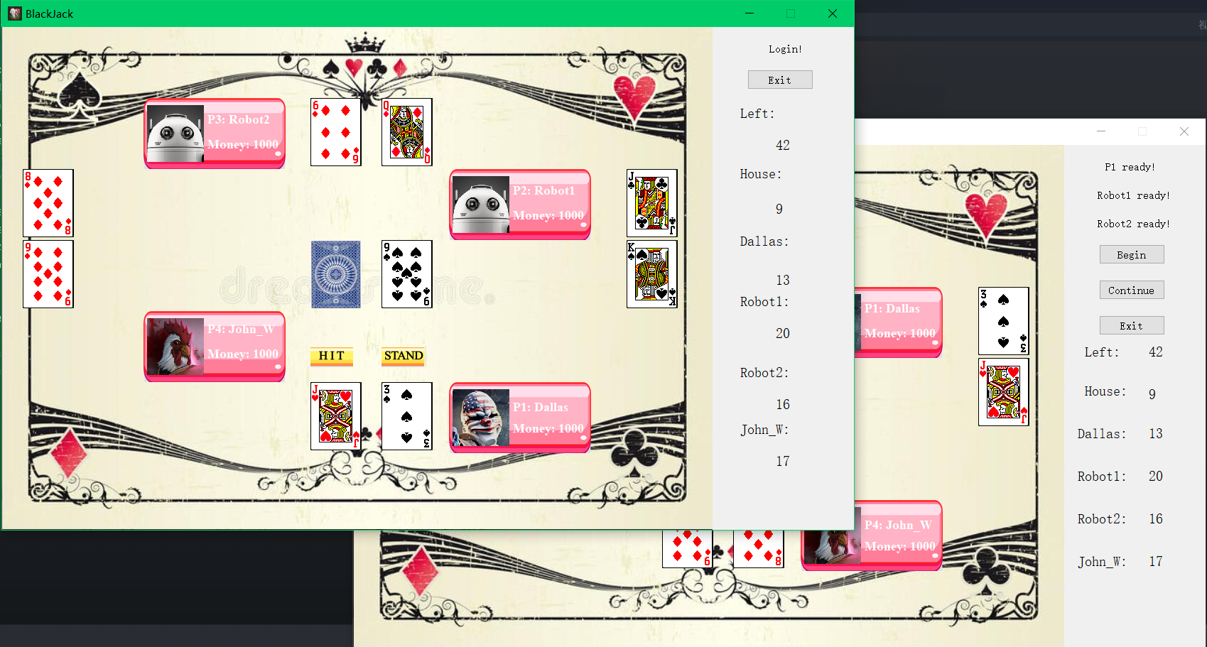双人游戏的游戏界面如下图所示：

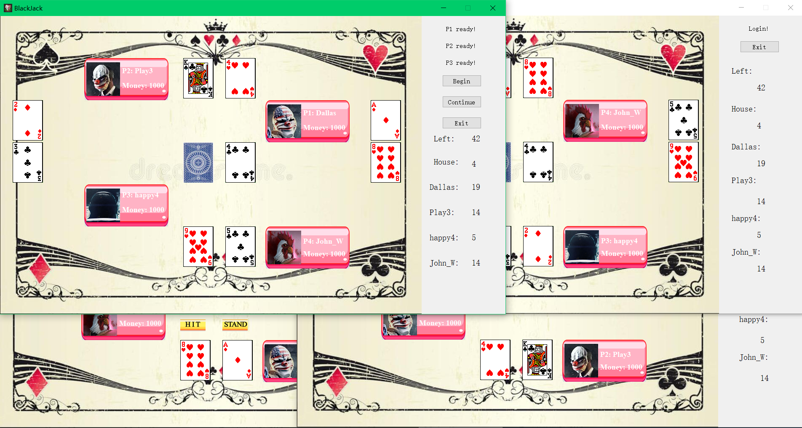四人游戏的游戏界面如下图所示：

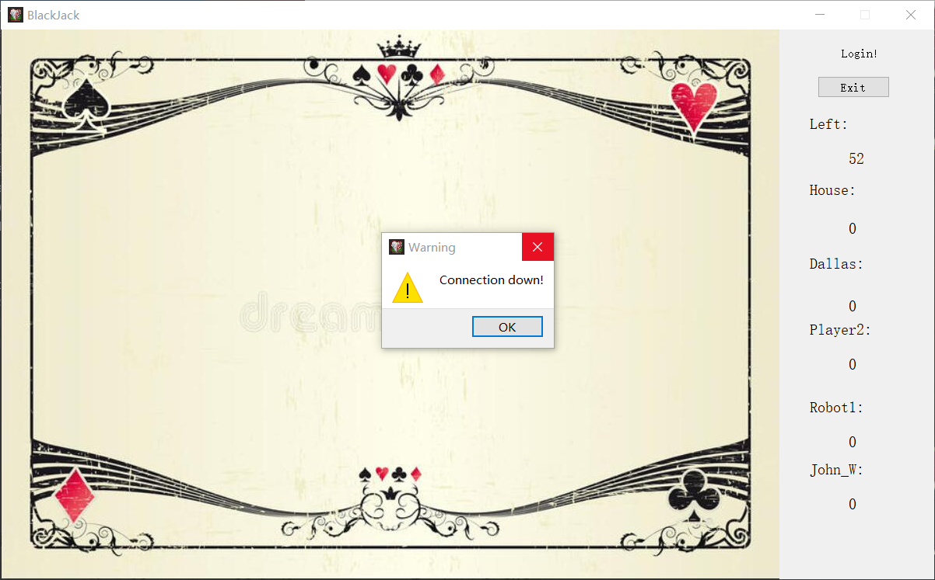如果游戏中主机退出，客户端的显示如下图所示（点击后回到联机大厅）：

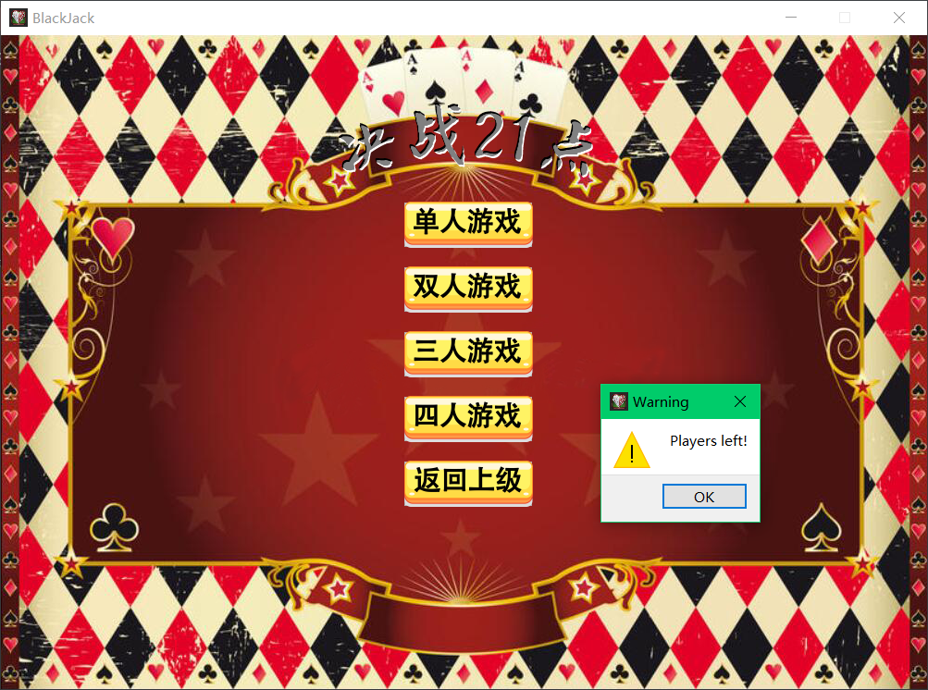游戏中客户端可以点击“Exit”按钮回到联机大厅，退出后主机显示如下图所示的错误信息，随后所有其他玩家因主机掉线而退出到联机大厅。